CHAPITRE 1

Accumulation
du capital,
progrès technique
et croissance

Testez vos connaissances

Pour chacun des exercices suivants, plusieurs affirmations vous sont proposées.
Indiquez, pour chacune d’elle, si elles sont vraies ou fausses.
- Comptez un point par bonne réponse et, retirez 0,5 point par mauvaise réponse.
L’absence de réponse ne rapporte ni n’enlève aucun point.

Sources et limites de la croissance

- Le PIB mesure les richesses produites, généralement en un an : … / 3 pts
- Par les agents économiques nationaux sur le territoire national
- Par les agents économiques étrangers et nationaux résidents sur le territoire national
- Par les agents économiques nationaux, résidents sur le territoire national ou à l’étranger.

- La valeur ajoutée correspond : … / 3 pts
  - Au chiffre d’affaires réalisé par les agents économiques, c’est-à-dire la valeur de la production vendue.
  - Au chiffre d’affaires moins la valeur des consommations intermédiaires
  - Au chiffre d’affaires moins l’ensemble des dépenses réalisées par les agents économiques, c’est-à-dire équivaut à leurs bénéfices.

- La productivité : … / 4 pts
- désigne la rentabilité d’un système productif.
- permet de mesurer l’efficacité d’un système productif.
- mesure le rapport entre la production réalisée et les moyens de production mis en œuvre pour réaliser cette production.
- mesure la compétitivité d’une organisation productive.

- L’équilibre emplois/ressources en économie ouverte correspond à l’égalité suivante : … / 3 pts
- PIB + importations = Consommation finale + FBCF + variation de stocks + exportations
- PIB = consommation finale + FBCF + variation de stocks + (importations – exportations)
- PIB = Consommation finale + FBCF + variation de stocks

- Le PIB est considéré comme un indicateur « insuffisant » des richesses créées car il ne prend pas en compte : … / 3 pts
- Les activités de l’économie souterraine.
- Les activités domestiques.
- Les activités non marchandes réalisées par les administrations publiques.

- Les partisans du développement durable estiment que : … / 3 pts
- il est possible, par certaines politiques adaptées, de concilier croissance et développement.
- il faut changer de logique économique et stopper toute politique de croissance.
- la référence à suivre pour les PED est le processus de développement connu par les pays développés aux 19ème et 20ème siècles.

Investissement et croissance

- La FBCF (Formation Brute de Capital Fixe) mesure sur une année l’ensemble : … / 3 pts
- des achats de biens durables destinés à être utilisés durant plus d’un an dans le processus de production.
- des achats de biens et services destinés à être intégrés dans le processus de production.
- des dépenses effectuées pour accroître la productivité de la combinaison productive.

- L’autofinancement correspond au : … / 3 pts
- financement interne.
- financement externe direct.
- financement externe indirect.

- Le principe de l’accélérateur énonce que : … / 3 pts
- le niveau de l’investissement dépend de celui de la demande.
- la variation de la demande est plus que proportionnelle à la variation de l’investissement.
- la variation de l’investissement est plus que proportionnelle à la variation de la demande.

- Le taux de marge d’une entreprise correspond au ratio suivant : … / 3 pts
- FBCF / VA × 100
- EBE / (capitaux propres + capitaux empruntés) × 100
- EBE / VA × 100

- Une entreprise investit lorsque le taux de rentabilité économique est supérieur : … / 3 pts
- au taux de marge.
- au taux d’intérêt réel.
- au taux de variation de la demande anticipée.

Progrès technique et croissance

- Une innovation désigne : … / 3 pts
- l’application industrielle et commerciale d’une invention.
- l’ensemble des découvertes scientifiques issues de la recherche fondamentale.
- l’ensemble des inventions issues de la recherche appliquée.

- Le progrès technique permet une augmentation : … / 3 pts
- des prélèvements obligatoires.
- de la productivité.
- de la part des dividendes dans la valeur ajoutée.

Total : … / 40 pts

Appliquez vos connaissances

Sources et limites de la croissance

- 10 min Croissance du PIB et croissance de la productivité (3,5 pts)

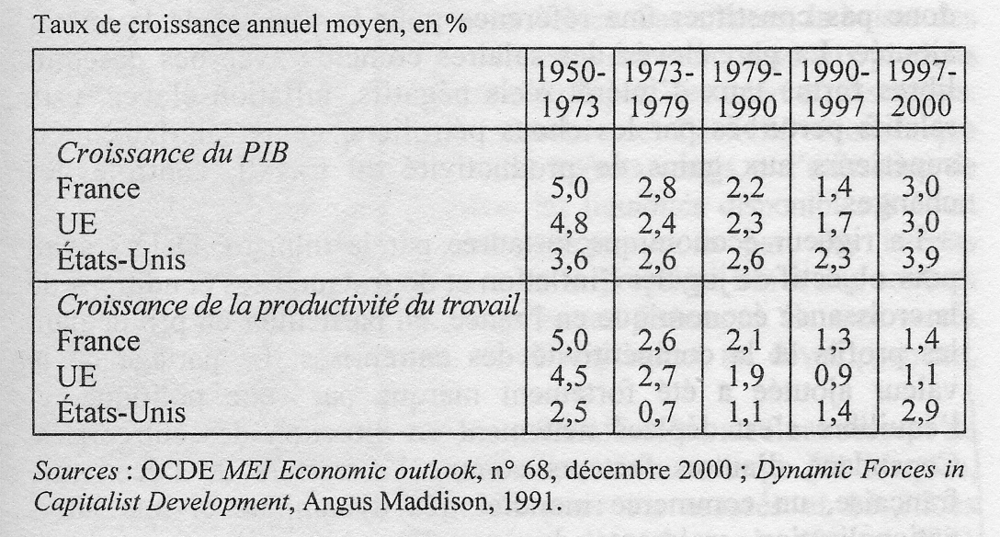

Parmi les phrases suivantes, lesquelles retranscrivent correctement les données fournies dans le tableau ci-dessous ?
- Entre 1997 et 2000, le TCAM du PIB de la France a augmenté de 3 % (0,5 POINT)°
- Entre 1997 et 2000, le PIB de la France a augmenté de 3 % (0,5 POINT)°
- Entre 1950 et 1973, le TCAM de la croissance du PIB des Etats-Unis a été de 3,6 % (0,5 POINT)°
- Entre 1950 et 1973, le PIB des Etats-Unis a augmenté chaque année en moyenne de 3,6 % (0,5 POINT)°)
- Durant la période 1997-2000, la productivité a augmenté de 0.1 point en France par rapport à la période 1990-1997 (0,5 POINT)°
- Durant la période 1997-2000, le TCAM de la productivité a augmenté de 0.1 point en France par rapport à la période 1990-1997 (0,5 POINT)°
- La productivité en France a diminué durant la période 1990-1997 par rapport à la période 1979-1990 (0,5 POINT)°

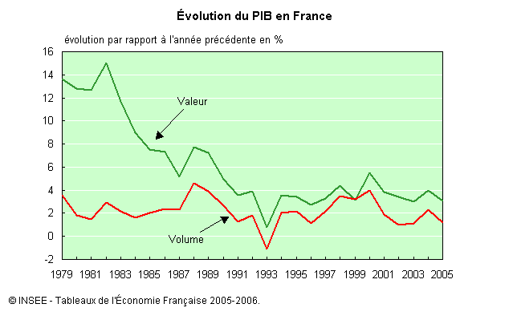
- 10 min Croissance en valeur et croissance en volume. (6 pts)

Complétez le texte suivant, à partir des informations fournies par le graphique. (0,5 POINT / réponse correcte)
Le PIB en … … est calculé en euros courants, alors que le PIB en ……est calculé en euros constants, ce qui signifie dans ce cas que le PIB a été … … par rapport à une année de base. L’écart entre les deux courbes du graphique correspond donc à (au) … …. . Cet écart a globalement … … sur l’ensemble de la période, ce qui signifie que … … est beaucoup plus faible aujourd’hui qu’au début des années 80.
Sur l’ensemble de la période, le taux de croissance en valeur est toujours … …. : le PIB en valeur a donc toujours …. … . Toutefois, ce taux de croissance en valeur est plus … … aujourd’hui, le PIB en valeur augmente donc … … vite. Par contre, les taux de croissance en volume sont moins amples que ceux en valeur et on note une année où le PIB en volume a diminué : … … . Cette année là, le PIB réel (en volume) a diminué de …… % par rapport à 1992.

- 10 min Evolution en volume du PIB des principaux pays de l’OCDE (5 pts)
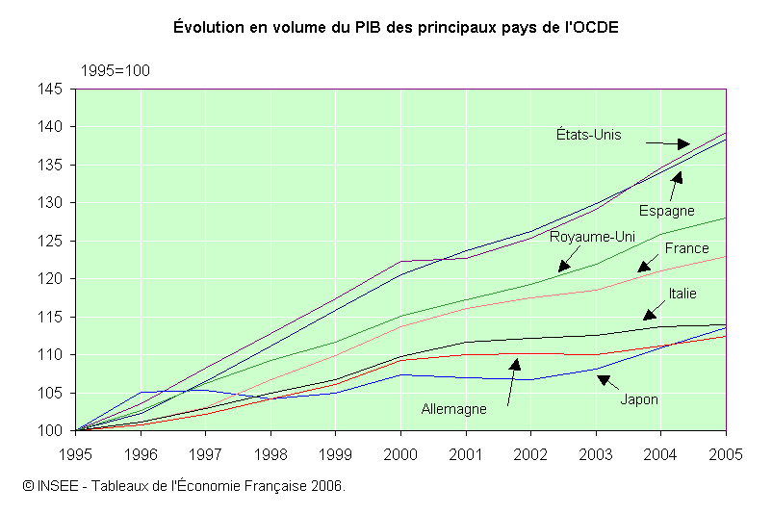
En fonction des informations apportées par ce document, dites si les affirmations suivantes sont exactes. (1 POINT)
- En 2005, le Royaume-Uni a un PIB en volume plus élevé qu’en France , et plus faible qu’en Espagne. (1 POINT)
- Entre 1995 et 2005, c’est l’Allemagne qui a connu le taux de variation de son PIB en volume le plus faible. (1 POINT)
- En 1995, tous ces pays avaient le même niveau de PIB en volume (1 POINT)
- Le PIB en volume de la France a augmenté d’environ 23 % entre 1995 et 2005 (1 POINT)

- 20 min Contributions à la croissance du PIB, (en points de PIB) (7 pts)

 | 1995 | 1996 | 1997 | 1998 | 1999 | 2000 | 2001 | 2002 | 2003 | 2004 | 2005
Dépense de CF des ménages | 0,7 | 0,7 | 0,1 | 1,9 | 1,7 | 1,4 | 1,4 | 0,6 | 0,9 | 1,3 | 1,2
Dépense de CF des APU | 0,0 | 0,5 | 0,5 | 0,0 | 0,4 | 0,6 | 0,6 | 1,0 | 0,5 | 0,5 | 0,3
FBCF totale | 0,4 | 0,0 | 0,0 | 1,3 | 1,5 | 1,5 | 0,5 | -0,3 | - 0,1 | 0,6 | 0,7
Solde extérieur des biens et services | 0,0 | 0,4 | 1,2 | -0,5 | -0,3 | -0,1 | 0,1 | 0,3 | - 0,8 | -0,6 | -0,8
Variation de stocks | 0,6 | -0,6 | 0,0 | 0,8 | -0,1 | 0,4 | -0,8 | -0,4 | -0,3 | 0,6 | -0,1
Produit intérieur brut (variation en %) | 1,7 | 1,1 | 1,9 | 3,4 | 3,2 | 3,8 | 1,8 | 1,2 | 0,2 | 2,3 | 1,2
Source : INSEE, Comptes Nationaux

- En vous appuyant sur les informations fournies par le tableau ci-dessus, compléter le texte suivant décrivant la croissance et ses origines en 2004. (0,5 POINT / réponse correcte)
En 2004, le PIB de la France a augmenté de … … . La … … a expliqué 1,3 point de ces …… % de croissance, soit environ… … . La consommation des APU et les dépenses d’investissement ont aussi joué un rôle … sur la croissance, en expliquant respectivement … … et … … . Par contre, le …… a eu un impact négatif sur la croissance, puisqu’il a fait chuter le taux de croissance de 0,6 points de % cette année là.
- Les affirmations suivantes sont-elles vraies ou fausses ?
- (1) Sur l’ensemble de la période, la consommation des ménages a été un facteur de croissance. (0,5 POINT)
- (2) Le solde extérieur freine la croissance française depuis 2003. (0,5 POINT)
- (3) L'investissement a un rôle particulièrement positif dans les périodes de faible croissance (0,5 POINT)
- Comment peut-on expliquer l’expansion des années 98-2000 ? (1,5 POINTS)

- 15 min Croissance et rôles des facteurs de production (8 pts)

TCAM du PIB et décomposition de ce taux selon les facteurs de production à l’origine de la croissance.
 | Etats-Unis |  | Japon |  | France
 | 1960-1973 | 1973-1990 | 1960-1973 | 1973-1990 | 1960-1973 | 1973-1990
TCAM du PIB (en %) | 3.8 | 2.5 | 9.5 | 4.0 | 5.9 | 2,4
Facteur travail | 1.0 | 1.0 | 0.4 | 0.3 | 0.3 | - 0,4
Facteur capital | 1.1 | 1.1 | 3.5 | 2.0 | 1.6 | 1.1
Résidu | 1.7 | 0.4 | 5.6 | 1.7 | 4.0 | 1.7
Source : à partir de V. Coudert, « Croissance et démographie dans les pays industrialisés », Economie prospective internationale, n°52, 4ème trim. 1992, La Documentation Française.

- Pour chaque valeur entourée dans le tableau, faites une phrase donnant sa signification. (1 POINT / valeur correctement lue)
- A quoi correspond le « résidu » ? (1 POINT)
- Quelle part de la croissance économique « le résidu » explique-t-il pour la France sur la période 1960-1973 ? (1 POINT)
- Comment peut-on alors qualifier la croissance française de cette période ? (1 POINT)
- Quelle est l’origine essentielle de la croissance aux Etats-Unis sur la période 1973-1990 ? (1 POINT)
- Comment peut-on alors qualifier la croissance américaine sur cette période ? (1 POINT)

- 5 min Les mesures de la productivité (7 pts)

Compléter le schéma ci-dessous, représentant les multiples manières de mesurer la productivité. (1 POINT / réponse correcte)

PRODUCTIVITE
PRODUCTIVITE
MULTIFACTORIELLE
PRODUCTIVITE
(a)
PRODUCTIVITE
(b)
DES FACTEURS TRAVAIL ET CAPITAL
PRODUCTIVITE DU (c)
PRODUCTIVITE DU CAPITAL
EN VOLUME
(ou physique)
=
Quantités produites
(d)

EN VALEUR

=
VA .
(d)
EN VOLUME
(ou physique)
=
(e) .
capital

EN VALEUR

=
(f) .
capital
Pté HORAIRE
DU TRAVAIL
=
production^{(*) .}
(g)
Pté DU TRAVAIL
PAR TËTE
=
production^{(*)}
(h)
(*) Poduction qui peut être mesurée en volume (en quantités physiques)
ou en valeur (en unités monétaires grâce à la valeur ajoutée)

- 10 min Gains de productivité et croissance (7 pts)

Complétez le schéma ci-dessous [notions (a), (b) et (c)] représentant les effets des gains de productivité sur la croissance, puis expliquez les liens numérotés de (d) à (g) (1 POINT / réponse correcte)
Baisse
des prix
Hausse de la
(a)
Hausse des exportations
Hausse des profits
GAINS
DE
PRODUCTIVITE
Hausse
des salaires
Hausse des prélèvements obligatoires
Hausse des dépenses publiques
CROISSANCE
DE LA PRODUCTION
Hausse des
(b)
Hausse de la
(c)
Hausse du pouvoir d’achat
d
e
f
g

- 15 min L’indicateur de développement humain (IDH) (6,5 pts)

Le classement selon l’IDH en 2003 : quelques exemples

 | Niveau d’IDH | Différence de classement selon le PIB /hab (en PPA) et l’IDH
Développement humain élevé | 0.895 | --
1- Norvège | 0.963 | 2
2 - Islande | 0.956 | 4
3 - Australie | 0.955 | 7
4 - Luxembourg | 0,949 | - 3
5 - Canada | 0.949 | 2
6 - Suède | 0.941 | 14
7 - Suisse | 0,947 | 1
8 - Irlande | 0,946 | - 6
9 - Belgique | 0.945 | 3
10 - Etats-Unis | 0.944 | - 6
15 - Royaume-Uni | 0.939 | 2
16 - France | 0.938 | - 1
Développement humain moyen | 0.718 | --
75 - Venezuela | 0.772 | 22
124 - Maroc | 0.631 | - 16
Faible développement humain | 0.486 | --
176 - Sierra Leone | 0.298 | 1
177 - Niger | 0.281 | - 8
Source : Rapport Mondial sur le développement humain 2005, PNUD

- Relevez dans la liste suivante les indicateurs utilisés effectivement par le PNUD pour calculer l’IDH puis affectez-leur le coefficient de pondération correspondant (en reliant les 2 colonnes par une flèche en suivant le modèle ci-dessous) (3 POINTS)

Indicateur |  | coefficient
L’espérance de vie à la naissance |  | 2/9
Taux de croissance réelle |  | 1/3
Taux brut de scolarisation |  | 2/9
PIB réel par habitant ajusté (exprimé en PPA) |  | 1/9
Taux d’analphabétisation des adultes (15 ans et +) |  | 1/3
% de la population en deçà du seuil de pauvreté |  | 1/9
% des enfants de moins de 5 ans en insuffisance pondérale |  | 2/3
Taux d’alphabétisation des adultes (15 ans et +) |  | 2/9
Taux de chômage de longue durée |  | 1/3

- Qu’est-ce qu’un pays à développement humain élevé ? moyen ? faible ? (3× 0,5 = 1,5 POINT)
- Faites une phrase donnant la signification de chaque valeur entourée. (2× 1 = 2 POINTS)

Investissement et croissance

- 10 min Qui investit ? (4,5 pts)

Formation brute de capital fixe par secteur institutionnel en 2005 (Valeurs, en milliards d'euros)
FBCF (Total des secteurs résidents) dont : | 336,6
SNF. Sociétés non financières (y compris entrepreneurs individuels) | 176,5
SF. Sociétés financières | 10,0
APU. Administrations publiques | 55,4
Ménages hors entrepreneurs individuels | 93,1
ISBLSM. Institutions sans but lucratif au service des ménages | 1,5

INSEE, Les comptes de la nation en 2005

- A quelles dépenses correspond la FBCF des ménages (hors entrepreneurs individuels) ? (1 POINT)
- Calculer la part de chaque secteur institutionnel dans l’investissement total en 2005. (5× 0,5 = 2,5 POINTS)
- Qu’en déduisez-vous ? (1 POINT)

- 10 min Investissements matériel et immatériel (6 pts)

Pour chacune des propositions suivantes, dites s’il s’agit d’un investissement. Si oui, précisez de quel type d’investissement : investissement matériel ou investissement immatériel. (0,5 POINT / réponse correcte)
- Dépenses pour une campagne publicitaire destinée au marché italien.
- Achat de matières premières
- Agrandissement des bâtiments de production.
- Dépenses de formation des secrétaires de l’entreprise à l’utilisation d’un nouveau logiciel.
- Acquisition d'un nouveau logiciel
- Financement d'un laboratoire de recherche
- Rémunération des chercheurs
- Dépenses d’électricité
- Achat d'un brevet
- Acquisition d’un terrain, en vue de l’agrandissement du local commercial.
- Achat de fournitures de bureau
- Acquisition d'une voiture de fonction pour le directeur commercial.

5 min Les modalités de financement des investissements (8 pts)

Complétez le schéma suivant en associant à chaque lettre le terme ou l’expression correspondant. (1 POINT / réponse correcte)

MODALITES DE FINANCEMENT
FINANCEMENT INTERNE
(b)
FINANCEMENT
(a)
FINANCEMENT EXTERNE DIRECT
FINANCEMENT
(d)
(e)
FINANCEMENT SUR LE MARCHE DES CAPITAUX
EMISSION
D’ (g)
EMISSION
D’ (f)
(emprunts)
(c)
Amortissements
EMISSION DE TCN(*)
(*) TCN : titres de créance négociables du marché monétaire : billets de trésorerie, certificats de dépôts…
MARCHE
FINANCIER
MARCHE
(h)

- 15 min Investissement et taux d’utilisation des capacités de production (TUCP) (7 pts)
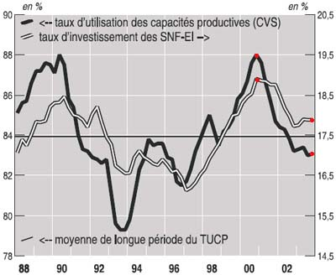

^{(*)} SNF-EI : sociétés non financières et entreprises individuelles.

Source : INSEE, Note de conjoncture « investissement » ; 2003

- Pour chaque point indiqué par une flèche sur le graphique, faites une phrase donnant sa signification (2 POINTS)
- Mesurez l’évolution du taux d’investissement entre fin 1996 et fin 2000, puis entre fin 2000 et fin 2003. (1 POINT)
- Mesurez l’évolution du TUCP entre fin 1996 et fin 2000, puis entre fin 2000 et fin 2003. (1 POINT)
- Pour l’ensemble de la période, comparez les évolutions du taux d’investissement des entreprises à celles du TUCP. (1 POINT)
- Existe-t-il un lien de causalité entre ces deux variables ? Si oui, lequel ? (2 POINTS)

- 15 min Taux de variation du PIB et de la FBCF des entreprises non financières en volume (aux prix de 2000) (6 pts)

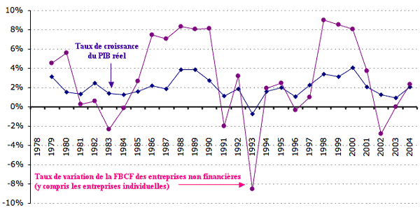
Source : INSEE, comptes trimestriels de la Nation, série longue

- Comment a évolué le taux de croissance du PIB réel entre 1992 et 1993 ? (1 POINT)
- Comment a évolué le taux de variation de la FBCF entre 1992 et 1993 ? (1 POINT)
- Comment a évolué le taux de croissance du PIB réel entre 1996 et 1998 ? (1 POINT)
- Comment a évolué le taux de variation de la FBCF entre 1996 et 1998 ? (1 POINT)
- Déduisez des réponses aux questions précédentes, les relations qui existent entre évolution du taux de croissance et évolution du taux de variation de la FBCF ? (2 POINTS)

- 5 min Le partage de la valeur ajoutée (5 pts)

Complétez le schéma suivant, décrivant le partage de la valeur ajoutée. (1 POINT / réponse correcte)

VALEUR AJOUTÉE BRUTE
VALEUR DE LA PRODUCTION
(a)
VALEUR AJOUTÉE NETTE
(b)
SALAIRES et
COTISATIONS SOCIALES
IMPOTS LIÉS À LA PRODUCTION
(Taxe professionnelle, taxe d’apprentissage…

(c)
INTÉRÊTS (versés aux prêteurs)
BÉNÉFICES
(avant impôts)
Bénéfices distribués aux actionnaires (d)
Impôts sur les bénéfices
Bénéfice mis en réserve :
Épargne brute
(e)
Placements financiers
- 10 min Les déterminants de l’investissement (7 pts)

Pour chaque élément présenté ci-dessous, dites quel impact il va avoir, à priori, sur la décision d’investir :
n’exerce aucun effet sur l’investissement des entreprises / décourage l’investissement des entreprises / encourage l’investissement des entreprises. (1 POINT / réponse correcte)

- Hausse du coût relatif du capital par rapport au travail
- Hausse de la demande anticipée
- Haut niveau du taux d’utilisation des capacités de production
- Baisse des taux d’intérêt réel
- Baisse des indices boursiers (exemple CAC 40) sur les marchés financiers.
- Fort niveau d’endettement des entreprises
- Augmentation du taux de marge

Progrès technique et croissance

- 5 min Invention et innovation (6 pts)

Compléter le tableau suivant en cochant les cases correspondantes. (0,5 POINT / réponse correcte)

 | INVENTION | INNOVATION
 | INVENTION | INNOVATION DE PRODUIT | INNOVATION DE PROCEDE | INNOVATION ORGANISATIONNELLE
Les cercles de qualité
Production en flux tendus
L'automobile
Le laser
Le lecteur de MP3
La vente sur Internet
Le nylon
Le téléphone
Le disque compact
La machine à vapeur à piston
Le fordisme
La TNT

- 5 min La recherche – développement (R&D) (5 pts)

Complétez le texte ci-dessous, à l’aide des termes de la liste suivante : recherche appliquée ; orientée ; pure ; procédés ; recherche fondamentale ; expérimentaux ; applications ; prototypes ; brevetées ; produits. (0,5 POINT / réponse correcte))

La recherche et le développement (R&D) englobent les travaux de création qui ont pour objectif d’obtenir des connaissances nouvelles, mettre au point des procédés ou …(a)…. nouveaux, améliorer des …(b) … ou produits existant déjà. On distingue, au sein de la R&D, trois types d'activités :
- La recherche fondamentale consiste en des travaux …(c) ...ou théoriques concourant à l'analyse des propriétés, des structures, des phénomènes physiques et naturels, en vue d'organiser en lois générales, les faits dégagés de cette analyse. Ces travaux sont entrepris soit par pure curiosité scientifique (recherche fondamentale … (d) …), soit pour apporter une contribution théorique à la résolution de problèmes techniques (recherche fondamentale …(e) ...).
- La recherche appliquée est entreprise, soit pour discerner les …(f) …possibles des résultats d'une …(g) ... , soit pour trouver des solutions nouvelles permettant d'atteindre un objectif déterminé. Elle implique la prise en compte des connaissances existantes et leur approfondissement dans le but de résoudre des problèmes particuliers. Le résultat d'une recherche appliquée consiste en un modèle probatoire de produit, d'opération ou de méthode. La recherche appliquée permet la mise en forme opérationnelle des idées. Les connaissances ou les informations tirées de la recherche appliquée sont généralement susceptibles d'être …(h) ... ou peuvent être conservées secrètes.
- Le développement expérimental consiste en des travaux fondés sur les connaissances obtenues par la …(i) ..., effectués en vue de lancer la fabrication de nouveaux matériaux ou produits, d'établir de nouveaux procédés, systèmes et services ou d'améliorer considérablement ceux qui existent déjà. Il inclut la mise au point des …(j) ... et des installations pilotes.
Source : D’après l’INSEE

- 15 min Les origines du progrès technique : les dépenses de R&D (6 pts)

Exécution de la DIRD (Dépenses intérieures de recherche et développement)
 | 1978 | 1996 | 2003
DIRD (en millions d’euros) | 5 743 | 27 836 | 34 122
Soit : - exécution par les administrations  - exécution par les entreprises | 2 313  3 430 | 10 704  17 131 | 12 881  21 241
Part des administrations dans la DIRD (en %) | 40.3 | 38.5 | 37.7
DIRD / PIB (en %) | 1.68 | 2.3 | 2.19
Source : TEF 2005-2006

- Pour chaque valeur entourée, faites une phrase donnant sa signification (3× 1 = 3 POINTS)
- Quelles sont les origines possibles de financement des dépenses de R&D ? (1 POINT)
- Comment a évolué la part du financement public de la DIRD en France ? Que peut-on en conclure ? (1 POINT)
- Comment a évolué l’effort en R&D de la France depuis 1978 ? (1 POINT)

- 15 min Dépenses de R&D selon les secteurs et la taille des entreprises (7 pts)

R&D des entreprises selon la taille en 2002 (en %)
Effectif total salarié | Nombre d’entreprises | Effectif de chercheurs | DIRD des entreprises | Financement public
< à 500 | 88 | 31 | 22 | 11
De 500 à moins de 1000 | 6 | 11 | 11 | 6
De 1000 à moins de 2000 | 3 | 9 | 10 | 7
De 2000 à moins de 5000 | 2 | 16 | 19 | 17
Egal ou supérieur à 5000 | 1 | 34 | 39 | 59
Total  (nombre ou milliards d’euros) | .. | 95 294 | 21.8 | 2.5
Source : TEF 2005-2006

L'importance de la R&D selon les secteurs (en 2002)
 | Effectifs affectés à la R&D | Dépenses intérieures de R&D  (en millions d’euros) | Dépenses extérieures de R&D  (en millions d’euros) | Part de la  R&D / CA  (en %)
Industries agroalimentaires | 2 532 | 233 | 34 | 0,6
Industrie automobile | 26 669 | 2 677 | 821 | 3,2
Autres industries manufacturières | 98 400 | 11 551 | 2 638 | 5,8
Energie | 3 672 | 494 | 223 ⁽¹⁾ | 0,9
Construction | 792 | 93 | 6 | 0,2
Transport | 257 | 23 | 17 | 0,2
Commerce | 3 103 | 311 | 55 | 1,6
⁽¹⁾ En 2001.
Sur les 15 000 entreprises interrogées par l'INSEE moins de la moitié sont comptabilisées dans ce tableau.
Source : ALISSE INSEE

- Pour chaque valeur entourée, faites une phrase donnant sa signification (5 × 1 = 5 POINTS)
- Dans quelles entreprises la R&D est-elle la plus importante ? Justifiez votre réponse. (2 POINTS)

Faites le point

Cette grille vous propose un classement de tous les exercices du chapitre par grandes notions de cours. Elle vous permet :
- de faire le point sur vos compétences, notion par notion.
- De vous guider dans le choix de vos exercices d’entraînement pour le bac.

Un conseil … Si vos résultats à la rubrique « testez vos connaissances » sont insuffisants, il est essentiel de revoir le cours avant de passer aux exercices.

Notions | Testez vos connaissances | Appliquez vos connaissances |  | Entraînez-vous pour le bac
Définir et mesurer la croissance | 1 … / 3 pts  2 … / 3 pts | 14 … / 3,5 pts  15 … / 6 pts  16 … / 5 pts
Comprendre les origines de la croissance | 3 … / 3 pts  4 … / 3 pts | 17 … / 7 pts  18 … / 8 pts  19 … / 7 pts  20 … / 7 pts
Connaître les limites de la croissance | 5 … / 3 pts  6 … / 3 pts | 21 … / 6,5 pts |  | Sujet n°2 (Dissertation)
Définir et mesurer l’investissement | 7 … / 3 pts | 22 … / 4,5 pts  23 … / 6 pts
Connaître les modalités de financement des investissements | 8 … / 3 pts | 24 … / 8 pts |  | Sujet n°1 (Question de synthèse)
Connaître les déterminants de l’investissement | 9 … / 3 pts  10 … / 3 pts  11 … / 3 pt | 25 … / 7 pts  26 … / 6 pts  27 … / 5 pts  28 … / 7 pts  29 … / 6 pts |  | Sujet n°1 (Question de synthèse)
Co  nnaître la diversité du progrès technique | 12 … / 3 pts | 30 … / 5 pts  31 … / 6 pts  32 … / 7 pts
Comprendre les relations entre progrès technique et croissance | 13 … / 3 pts
 | Total  … / 40 pts | Total  … / 0118,5 pts

Entraînez-vous pour le bac

3 heures ** SUJET N° 1. Question de synthèse étayée par un travail préparatoire

TRAVAIL PRÉPARATOIRE (10 points).

- De quoi la consommation finale des ménages, la FBCF et les exportations sont elles les principales composantes ? (document l). (1 point).
- Comparez l'évolution de la consommation finale des ménages avec celle de la FBCF de 1997 à 2001. Quelles conclusions en tirez-vous sur le lien entre consommation finale des ménages et FBCF (document l). (2 points).
- Exprimez de façon complète et précise la signification de l'information délivrée par le nombre encadré (document 2). (1 point).
- Quelles conclusions peut-on établir à partir de la comparaison entre l'évolution du taux de marge et celle du taux d'investissement de 1978 à 2001 ? (document 2). (2 points).
- Expliquez la phrase soulignée. (document 3). (2 points).
- En quoi les taux d'intérêt peuvent-ils déterminer le volume de la FBCF ? (document 3). (2 points).

QUESTION DE SYNTHESE (10 points).

Après avoir montré que l'accroissement de la demande est un déterminant majeur de l'investissement, vous expliquerez pourquoi cette condition n'est pas suffisante.

- Vous répondrez à cette question de synthèse en réalisant un plan détaillé.

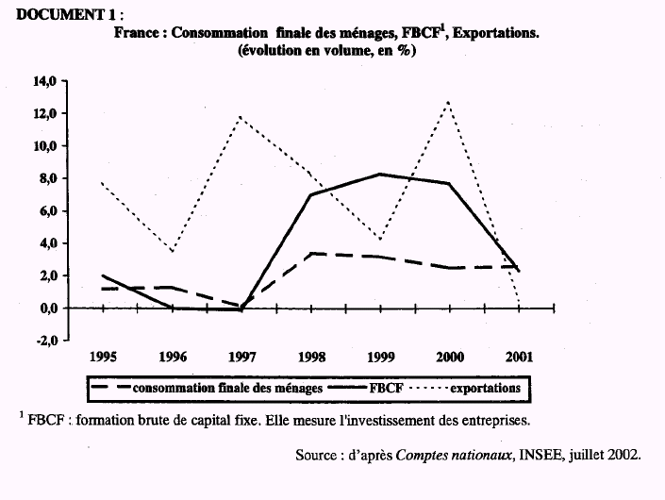

DOCUMENT 2 - Principaux ratios des sociétés non-financières et des entreprises individuelles en France.

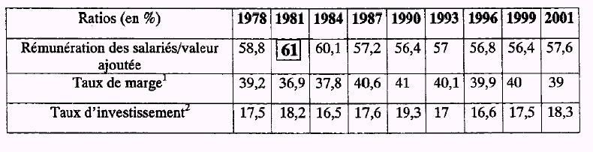
1 Taux de marge : (Excédent Brut d’Exploitation / valeur ajoutée brute) x 100.
2 Taux d’investissement : (FBCF / valeur ajoutée brute) x 100.
Source : D’après Comptes Nationaux, INSEE, avril 2002.
Remarque sur le document 2 : bien vérifier à la compo, que la valeur « 61 » est bien encadrée.

DOCUMENT 3 -
Après la récession de 1993, la politique monétaire s'est assouplie, le recul des taux d'intérêt nominaux entraînant celui des taux réels. Les arbitrages financiers sont donc devenus moins défavorables à I'investissement et ont incité les entreprises à engager la modernisation des équipements, différée pendant la phase de blocage (1). Puis, I'investissement s'est sensiblement accéléré à partir de 1997. L'accélération des dépenses d'investissement a entraîné un net creusement du besoin de financement depuis le début 2000. Les entreprises subissent de nouveau à l’heure actuelle une contrainte d'endettement. Cette contrainte reste toutefois limitée dès lors que les taux d'intérêt supportés par les entreprises, de l'ordre de 5 % en 2001, sont moitié moindres que ceux enregistrés au début de la décennie 90.
(1) la phase de blocage de l'investissement correspond à la période 1993-1997.
Source : H.Peleratx, L'économie française 2002, OFCE.

3 heures ** SUJET N° 2. Dissertation appuyée sur un dossier documentaire.

- Elaborez un plan détaillé répondant à l’énoncé de la dissertation suivante (et en vous appuyant sur le dossier documentaire ci-dessous) : La croissance économique n’a-t-elle que des conséquences positives ?
- Rédigez une introduction relative à ce sujet
- Rédigez une conclusion relative à ce sujet

DOCUMENT 1 -
Aujourd'hui, quelque chose d'extraordinaire est en train de se produire dans le monde développé. Pour la première fois dans l'Histoire, les sociétés sont confrontées à des problèmes non plus de pénurie, mais de surabondance. Nous vivons dans une économie d'excédents où presque tous les secteurs d'activité, anciens et nouveaux, souffrent de surcapacité. Il y a tant de voitures en circulation qu'il n'y a presque plus d'espace pour les conduire. Nous avons tant à manger que nous connaissons une épidémie d'obésité. Il y a tant de choses à acheter, à voir et à faire que nous ne trouvons pas le temps d'en profiter. Trop de tout ? (…) Si le récent boom économique a considérablement accru le niveau global de prospérité, il ne s'est pas accompagné d'un sentiment accru de bien-être. De fait, les "enquêtes sur le bonheur" menées aux Etats-Unis, en Grande-Bretagne et en Europe continentale montrent que le niveau de bonheur est resté au mieux stationnaire et qu'il a parfois décliné au cours des trente dernières années. (…)
Quelles en sont les implications ? Depuis un demi-siècle au moins, les Etats ont utilisé le produit intérieur brut (PIB) comme indicateur de bien-être. Mais, s'il n'y a plus de corrélation entre le PIB et le bonheur, cela remet en cause l'un des objectifs clés des politiques publiques, qui est de maintenir le PIB sur une trajectoire ascendante. Le problème de l'utilisation du PIB comme indicateur du bien-être, c'est qu'il ne mesure que des éléments auxquels on peut donner une valeur monétaire. En conséquence, il ne rend pas compte des choses qui prennent de l'importance pour les gens une fois que leurs besoins élémentaires ont été satisfaits. Ainsi, le temps est devenu si précieux pour beaucoup d'entre nous qu'on le surnomme "la nouvelle monnaie", et pourtant le PIB ne le prend pas en considération. Pis encore, le PIB compte souvent comme des gains des choses qui rendent en fait les gens plus malheureux. Lorsque la criminalité augmente, l'accroissement des dépenses en systèmes de surveillance, alarmes antivol, armes à feu et bombes anti-agression contribue à la croissance du PIB. Mais les gens sont moins heureux parce qu'ils se sentent moins en sécurité. L'augmentation du taux de divorce fait aussi progresser le PIB parce qu'elle se traduit par des dépenses accrues en frais d'avocat, en aide psychologique, en logement.
Richard Tomkins, « A quoi sert la croissance si elle ne rends pas heureux ? », Financial Times, 2003

DOCUMENT 2 -
Une course de vitesse est engagée à l'échelle planétaire pour préserver un bien commun universel : les millions de kilomètres carrés de forêts qui contribuent à l'équilibre de la nature et du climat. Au rythme actuel, plus de 140 000 km2 de forêts sont détruits chaque année, soit à peu près la superficie de la Grèce. Mercredi 25 mai, à New York, lors de la 5e édition du Forum sur les forêts des Nations unies (UNFF), la Banque mondiale et le World Wildlife Fund (WWF) réunis au sein de l'Alliance pour la forêt (Forest Alliance) ont à nouveau tiré la sonnette d'alarme.
"Les forêts à haute valeur écologique et économique comme les forêts boréales de l'extrême orient russe, celles des basses terres de Sumatra, les forêts tropicales d'Amazonie et du Congo sont en train de disparaître sous l'effet d'abattages sauvages et des coupes illégales ou peu réglementés ainsi que du défrichage agricole", affirme le directeur général du WWF, Claude Martin. Les chiffres sont là : 280 000 m² de forêts disparaissent chaque minute.
La mise en garde lancée à New York par la Banque mondiale et le WWF rappelle à la communauté internationale qu'il faut agir vite. La préservation de l'environnement, et donc de la forêt, est un des huit objectifs du Millénaire, lancé en 2000 par les Nations unies »
Babette Stern, « La déforestation de la planète prend des proportions alarmantes », Le Monde, 25.05.05

DOCUMENT 3 – Pauvreté et croissance

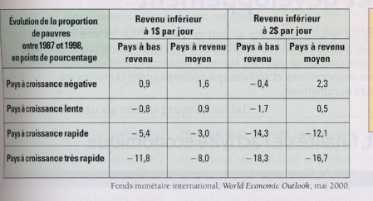

DOCUMENT 4 -
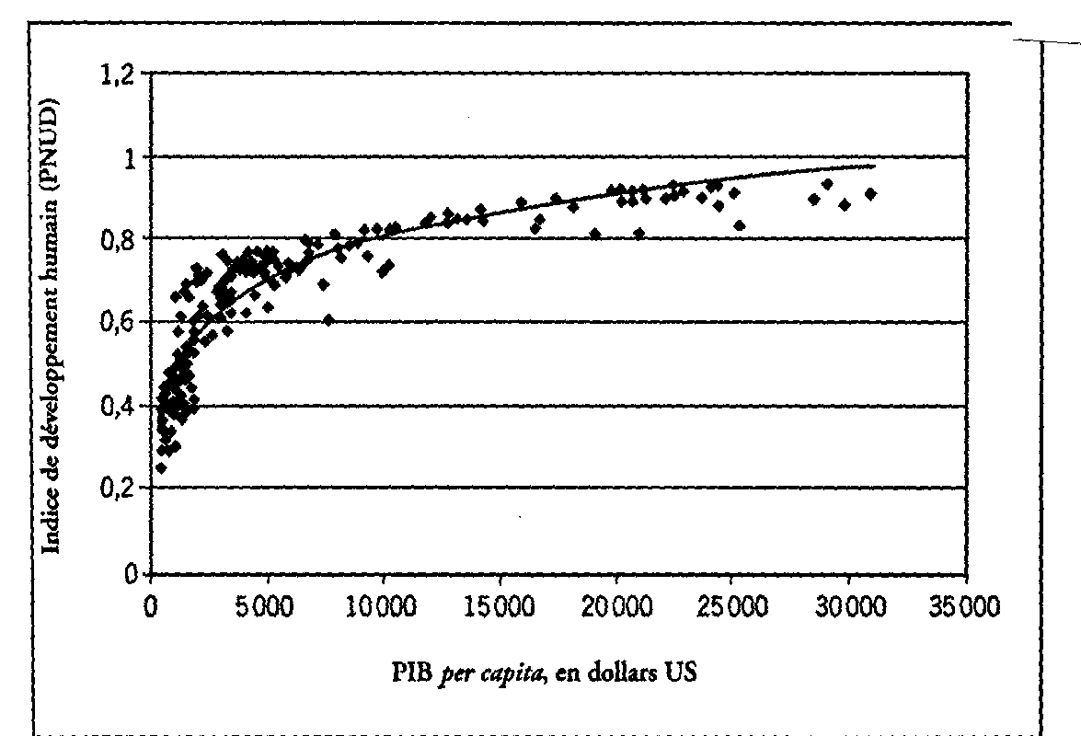
Arne Melchior, Kjetil Telle et Henrik Wiig, Globalisation and Inequality, 2000

DOCUMENT 5 -

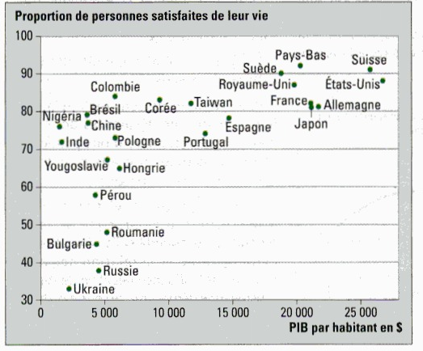
Inglehart et Kingemann, Genes, Culture and happiness, MIT press, 2000

DOCUMENT 6 -
Un certain nombre de facteurs expliquent pourquoi la protection de l’environnement s’accroît avec la prospérité et le niveau de développement. Il est difficile de donner la priorité à un environnement sain lorsqu’on sait à peine comment on va se procurer son prochain repas. La lutte pour atténuer la misère et la faim passe avant la conservation de la nature. C’est seulement lorsque notre niveau de vie augmente que nous commençons à accorder de l’importance à l’environne ment et aux moyens de l’améliorer. L’Europe est passée par cette étape, et les pays en développement y sont aujourd’hui. Pour y arriver, les gens doivent pouvoir s’exprimer et mobiliser l’opinion publique dans un contexte démocratique, sinon leurs préférences ne pourront se concrétiser dans la réalité. Le saccage de l’environnement est pire sous les dictatures, mais c’est la prospérité et la mentalité des habitants qui font qu’il est plus facile de protéger l’environnement dans une société riche. Un pays riche a les moyens de s’attaquer aux problèmes écologiques; il peut développer des techniques qui aident à réduire la pollution - des filtres non pollueurs ou des méthodes de traitement des eaux usées, par exemple - et nettoyer les dégâts déjà faits. (…)
Il est certain que certaines des matières premières que nous utilisons aujourd’hui, avec les quantités qui existent, ne pourraient suffire pour la planète entière si tout le monde en consommait autant. Mais cette constatation n’a pas plus de pertinence que celle d’un homme de l’âge de pierre qui déclarerait que si tout le monde atteignait son niveau de consommation, il n’y aurait pas assez de pierres, de sel et de fourrure pour tes satisfaire tous. La consommation de matières premières n’est pas un phénomène statique. Lorsque plus de gens atteignent des niveaux de prospérité élevés, on se met à chercher de nouvelles sources de matières premières. L’homme améliore constamment la technologie pour exploiter des matières premières qui étaient auparavant inaccessibles. Ces innovations permettent d’utiliser plus efficacement les vieilles sources et de transformer des déchets en matières utilisables. Il y a cent cinquante ans, le pétrole n’était qu’une substance noire et gluante sur laquelle on évitait de marcher et que personne ne voulait retrouver sous sa propriété. La recherche de nouvelles sources d’énergie a mené à de nouvelles méthodes pour l’utiliser et aujourd’hui c’est l’une de nos principales ressources.»
Johan Norberg, « Plaidoyer pour la mondialisation capitaliste », éditions Plon, 2003

